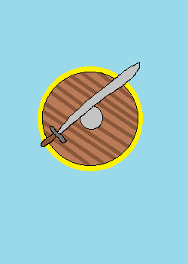8.6.2016

|  |
| --- |
| Wie spielt man dieses Kartenspiel | Tim Frey |

|  |  |
| --- | --- |
| IET-GIBB | Spielregeln Cardgame |

Inhalt

Intro 2

Grundlegendes 2

Spielziel 2

Spielfeld 2

Spielablauf 2

Minions beschwören 3

Minion Übersicht 3

Angriff 3

Angriff eines Nahkämpfers 3

Angriff eines Fernkämpfers 3

Zauber 3

Karten 3

Minions 3

Nahkampf Minions 4

Fernkampf Minions 8

Zauber 9

# Intro

Das Cardgame ist ein typisches Kartenspiel bei dem es darum geht in einem 1v1 Duell die Lebenspunkte des Feindes auf 0 herunterzubringen. Das Interessante an diesem Kartenspiel ist, dass das Spielfeld in zwei Reihen aufgeteilt ist.

# Grundlegendes

## Spielziel

Das Ziel des Spiels ist es die Lebenspunkte des Gegners durch angriffe eines Minions oder durch Zauber auf 0 zu bringen.

## Spielfeld

Das Spielfeld besteht aus der eigenen Seite auf der sich 2 Reihen befinden. In die Reihe näher an der untersten Seite werden die Fernkampf Minions ausgespielt auf der Reihe näher zur Mitte werden die Nahkampf Minions ausgespielt. Das Ganze ist dann gespiegelt für den Gegner.

Feindliche Fernkampf Reihe

Eigene Fernkampf Reihe

Eigene Nahkampf Reihe

Feindliche Nahkampf Reihe

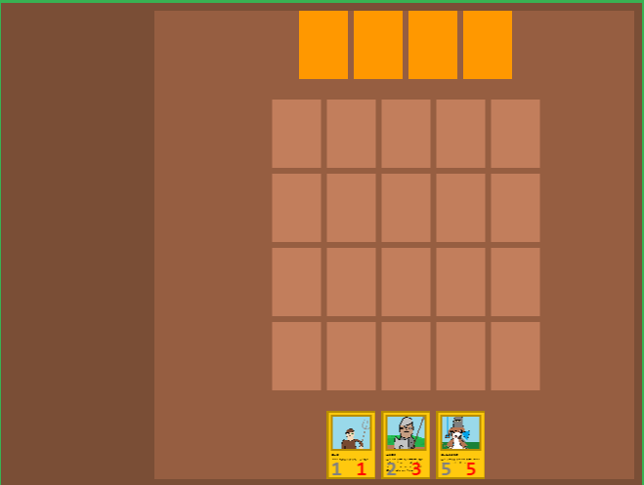

## Spielablauf

Zu Beginn jedes Zuges zieht der Spieler der gerade am Zug ist 1 Karte aus seinem Deck. Danach kann er so viele Karten ausspielen wie er will solange sie immer den Voraussetzungen entsprechen und mit all seinen Dienern angreifen dazu später mehr. Wenn der Spieler nichts mehr machen kann oder seine Zeit abgelaufen ist oder er fertig ist mit seinem Zug dann ist der Nächste Spieler am Zug und das ganze fängt von vorne an.

## Minions beschwören

Jeder Spieler kann während seinem Zug Minions beschwören solange immer die erforderlichen Voraussetzungen erfüllt werden. Ein Minion kann entweder ein Nahkampf oder Fernkampf Minion sein. Nahkämpfer können nur in der Nahkampf Reihe beschworen werden und Fernkampf Minions können nur in der Fernkampf Reihe beschworen werden. Nach dem ein Minion beschworen wurde kann es nicht direkt angreifen sondern muss noch eine Runde warten.

## Minion Übersicht

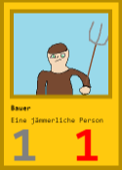

Angriffspunkte

Beschreibung

Lebenspunkte

## Angriff

Eine Möglichkeit um das Leben des Gegners auf 0 zu bringen ist ihn mit einem Diener anzugreifen. Je nachdem was für eine Art von Minion es ist kann es anders angreifen.

### Angriff eines Nahkämpfers

Ein Nahkämpfer kann erst die hintere Linie des Gegners angreifen wenn es keine Nahkämpfer mehr auf der Seite des Gegners hat. Anstatt einen Fernkämpfer anzugreifen kann man auch den feindlichen Helden angreifen. Wenn man einen Gegner als Nahkämpfer angreift fügt man dem Feindlichen Minion so viel Schaden zu wie man angriff hat und das Gegnerische Minion fügt dir genau so viel Schaden zu wie es Angriff hat. Wenn das Leben von einem der Minions unter 0 ist stirbt es und wird vom Spielfeld entfernt.

### Angriff eines Fernkämpfers

Ein Fernkämpfer kann anders als ein Nahkämpfer immer die Hintere Reihe vom Feind angreifen und auch den Gegnerischen Helden. Der Fernkämpfer bekommt auch keinen Schaden von feindlichen Minions bei einem Angriff ausser wenn das feindliche Minion ein Fernkampf Minion ist dann bekommt man Return Schaden. Wenn das Leben von einem der Minions unter 0 ist stirbt es und wird vom Spielfeld entfernt.

## Zauber

Zauber können nur während dem eigenen Zug verwendet werden. Sie benötigen auch eine Voraussetzung um aktiviert zu werden. Einige Zauber können verbündete Minions Buffen oder feindlichen Minions Schaden zufügen.

# Karten

Hier werden alle Karten die es momentan gibt angezeigt.

## Minions

Folgend werden alle Minions angezeigt.

### Nahkampf Minions

#### Bauer

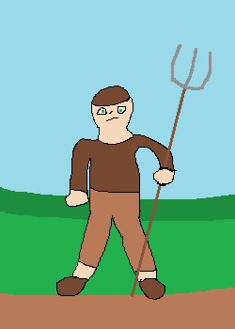

Angriff: 1  
Leben: 1  
Text: Eine jämmerliche Person  
Voraussetzung: Keine

#### Soldat

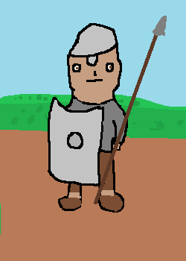

Angriff: 2  
Leben: 3  
Text: Der Soldat benötigt nur seinen Speer und sein Schild, um seine Feinde gnadenlos zu töten.  
Voraussetzung: Es muss mindestens 1 anderes befreundetes Minion auf dem Spielfeld sein.

#### Krieger

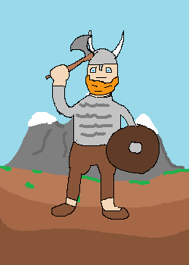

Angriff: 2  
Leben: 2  
Text: Der Krieger ist ein stolzer Kämpfer, welcher jedoch über keine Ausdauer verfügt.  
Voraussetzung: Es muss mindestens ein Feindliches Nahkampf Minion auf dem Spielfeld sein.

#### Schwertkämpfer

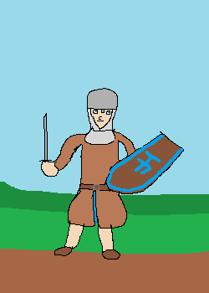

Angriff: 2  
Leben: 2  
Text: Mit seinem langen Schwert tötet der Schwertkämpfer fast jeden.  
Voraussetzung: Es darf kein Fernkämpfer auf dem Spielfeld sein.

#### Kavallerist

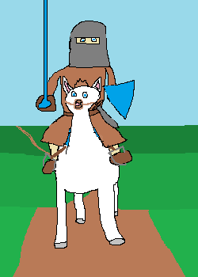

Angriff: 5  
Leben: 5  
Text: Der Kavallerist ist eine sehr starke Person.  
Voraussetzung: Der eigene Held darf maximal 10 Lifepoints haben.

#### Huhn

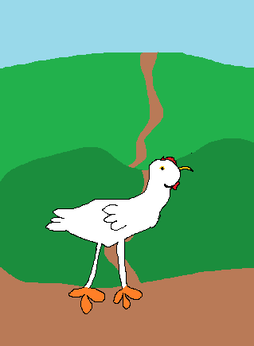

Angriff: 0  
Leben: 2  
Text: Ein Huhn ist fett und bereit um geschlachtet zu werden.  
Voraussetzung: Es dürfen keine Minions auf dem Feld sein mit 5 oder mehr Angriff.

#### Hund

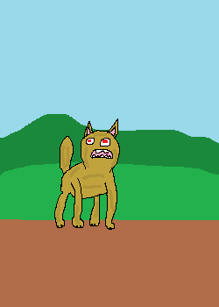

Angriff: 3  
Leben: 1  
Text: Der Hund ist geradezu versessen darauf dir in den Arsch zu beissen.  
Voraussetzung: Es muss mindestens 1 feindliches Minion auf dem Feld sein.

### Nashornreiter

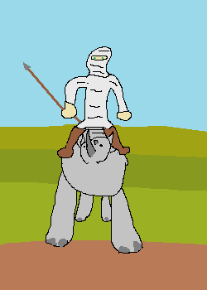

Angriff: 2  
Leben: 5  
Text: Diese Soldaten kommen aus dem Fernen Osten und piksen nicht nur gerne mit ihrem Speer sondern spiessen dich auch gern mit dem Horn auf.  
Voraussetzung: Es muss in diesem Zug mindestens 1 verbündetes Minion gestorben sein.

### Fernkampf Minions

#### Armbrustschütze

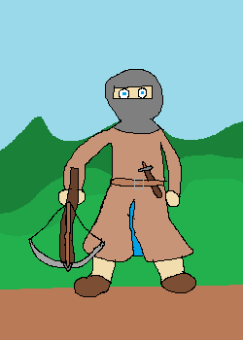

Angriff: 3  
Leben: 1   
Text: Der Armbrustschütze verfügt über eine sehr starke Armbrust.  
Voraussetzung: Es müssen mindestens 2 verbündete Minions in der Nahkampf Reihe sein.

#### Bogenschütze

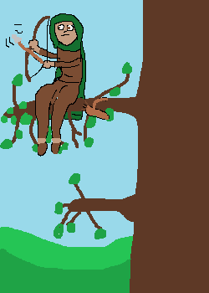

Angriff: 1  
Leben: 1   
Text: Der feige Bogenschütze versteckt sich nur auf den Bäumen.  
Voraussetzung: Keine Voraussetzungen

#### Hofnarr

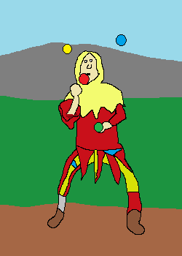

Angriff: 2  
Leben: 3  
Text: Lach den Hofnarr nicht aus sonst bewirft er dich mit seinen Bällen.  
Voraussetzung: Der Hofnarr tritt nicht ohne Publikum auf es müssen mindestens 4 Minions auf dem Spielfeld sein.

#### Pirat

## C:\Users\Tim\AppData\Local\Microsoft\Windows\INetCache\Content.Word\pirat.png

Angriff: 2  
Leben: 5  
Text: Der Pirat ist ein gefürchteter Seefahrer  
Voraussetzung: Der Pirat tritt nur auf wenn der Feind mindestens 4 Karten auf der Hand hat.

## Zauber

#### Motivationsbanner

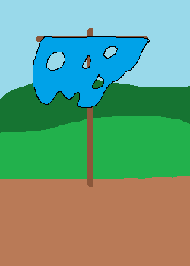

Effekt: Der Motivationsbanner erhöht die Motivation einer Reihe um +1 Angriff.  
Voraussetzungen: Es dürfen maximal 4 Minions auf der eigenen Spielfeldseite sein.

#### Pfeilhagel

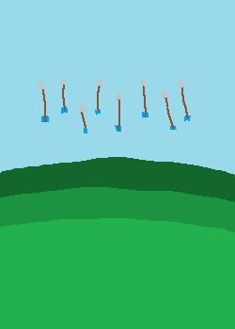

Effekt: Fügt jedem Minion in der gewählten Reihe 1 Schaden für jedes verbündete Fernkampf Minion zu  
Voraussetzungen: Es müssen mindestens 2 verbündete Fernkämpfer auf dem Feld sein.

### Schildwand

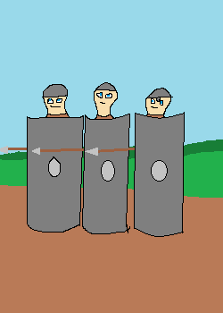

Effekt: Der Schildwand erhöht die Verteidigung von jedem Minion in der Nahkampf Reihe um 1 Leben  
Voraussetzungen: Es müssen mindestens 2 verbündete Nahkampf Minions auf dem Feld sein

### Gnadenstoss

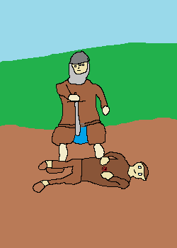

Effekt: Vernichtet ein Verletztes Minion.  
Voraussetzungen: Es muss mindestens ein Verbündetes Minion auf dem Feld sein.

### Bücherwissen



Effekt: Durch das wissen welches in Büchern gespeichert ist werden zwei neue Karten gezogen.  
Voraussetzungen: Es dürfen maximal 4 Karten auf der Hand sein.